Лабораторная работа №5

Анализ файловой системы Linux. Команды для работы с файлами и каталогами

Виктор Максимович Кадров

Содержание

# 1 Цель работы

Ознакомление с файловой системой Linux, её структурой, именами и содержанием каталогов. Приобретение практических навыков по применению команд для работы с файлами и каталогами, по управлению процессами (и работами), по проверке использования диска и обслуживанию файловой системы.

# 2 Задание

1. Создание и перемещение директорий
2. Работа с правами доступа
3. Перемещение директорий и изменение прав

# 3 Теоретическое введение

Для создания текстового файла можно использовать команду touch. Для просмотра файлов небольшого размера можно использовать команду cat. Команда cp используется для копирования файлов и каталогов. Команды mv и mvdir предназначены для перемещения и переименования файлов и каталогов.

Каждый файл или каталог имеет права доступа (табл. 5.1). В сведениях о файле или каталоге указываются: – тип файла (символ (-) обозначает файл, а символ (d) — каталог); – права для владельца файла (r — разрешено чтение, w — разрешена запись, x — разре- шено выполнение, - — право доступа отсутствует); – права для членов группы (r — разрешено чтение, w — разрешена запись, x — разрешено выполнение, - — право доступа отсутствует); – права для всех остальных (r — разрешено чтение, w — разрешена запись, x — разрешено выполнение, - — право доступа отсутствует).

# 4 Выполнение лабораторной работы

## 4.1 Создание и перемещение директорий

Создадим необходимые директории и совершим действия над ними.

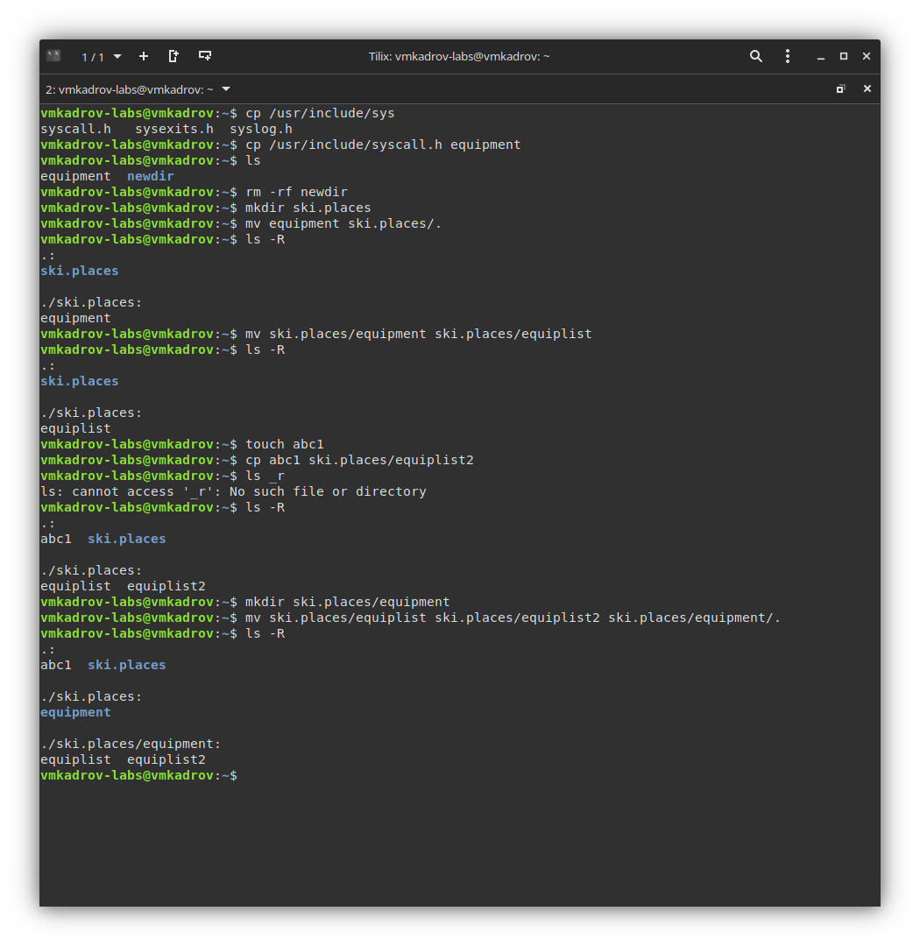

Создание и перемещение папок

## 4.2 Работа с правами доступа

Создадим две директории и два файла и дадим нужные права при помощи команды chmod.

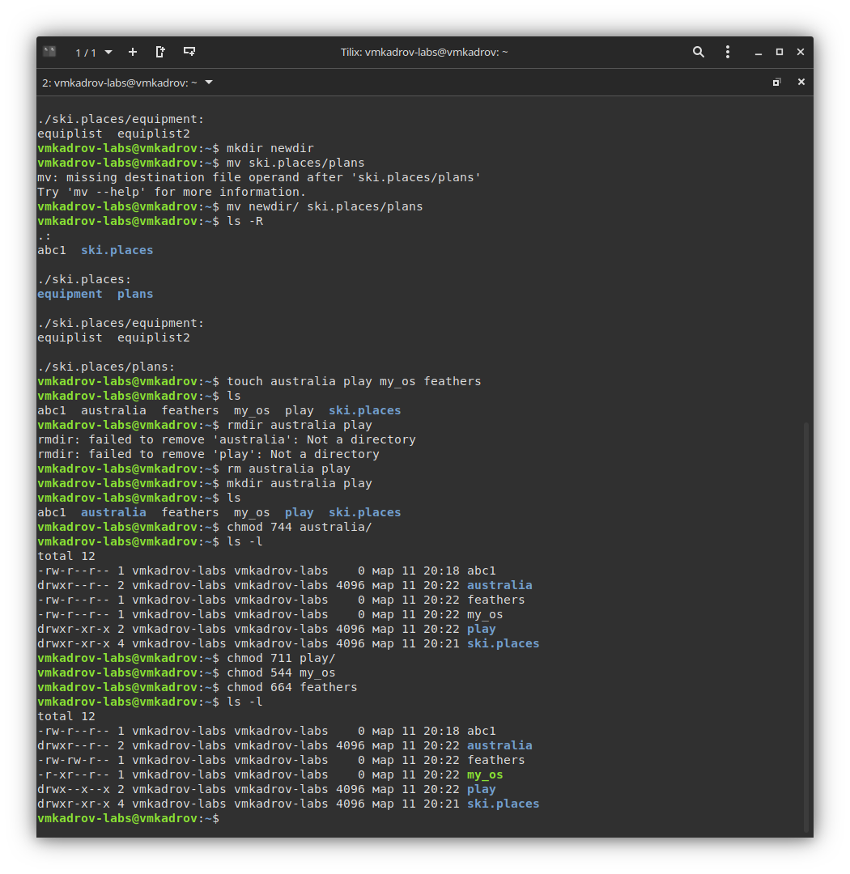

Работа с правами доступа

## 4.3 Перемещение директорий и изменение прав

Проведем необходимые манипуляции над нашими папками.

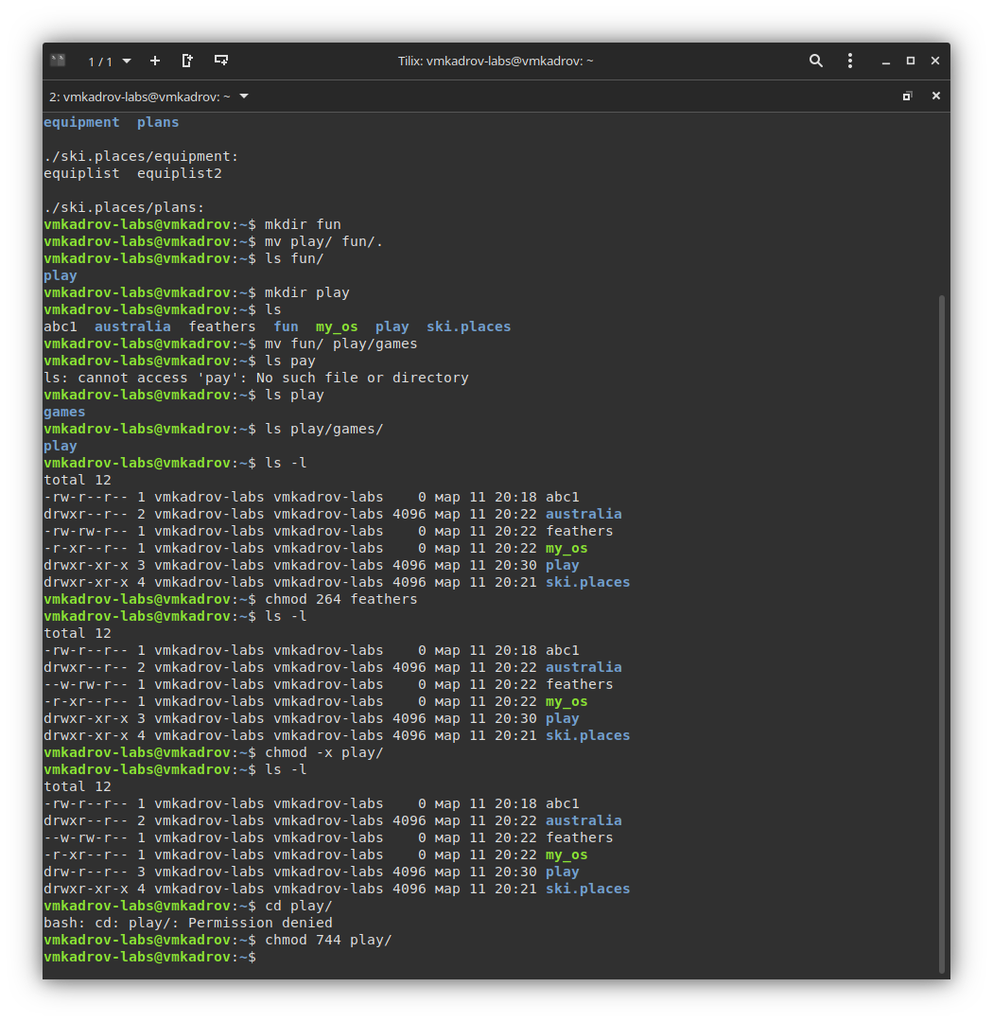

Изменение прав доступа

# 5 Выводы

В ходе выполнения лабораторной работы были приобретены практические навыки по применению команд для работы с файлами и каталогами, по управлению процессами (и работами), по проверке использования диска и обслуживанию файловой системы.